注意事项
一、查询路径如下：
1、选择刑事案件
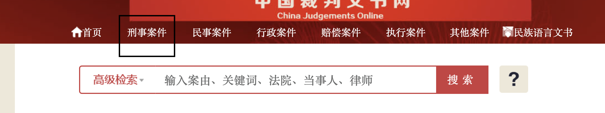
2、案由选择贪污贿赂罪→行贿罪
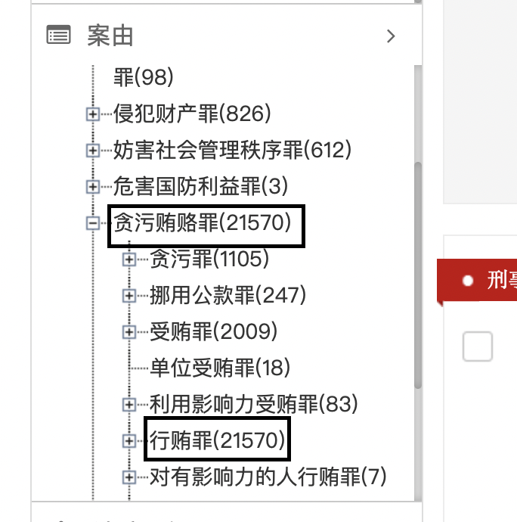

二、务必分开、单独查询投标人、项目负责人、法定代表人的查询
截图
如：
- 项目负责人为潘麒锋，则须提供潘麒锋在中国裁判文书网刑事案件的查询截图：
时间根据招标文件要求在高级职称检索中选择
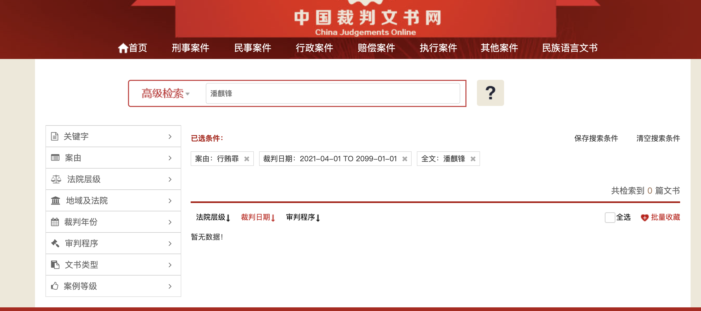

- 法定代表人为陈水娟，则须提供陈水娟在中国裁判文书网刑事案件的查询截图：
时间根据招标文件要求在高级职称检索中选择
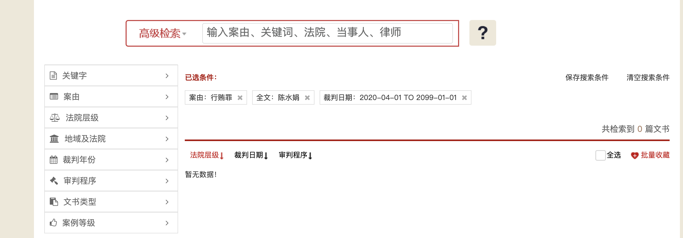

- 投标人为浙江五石中正工程咨询有限公司，则须提供浙江五石中正工程咨询有限公司在中国裁判文书网刑事案件的查询截图：
时间根据招标文件要求在高级职称检索中选择

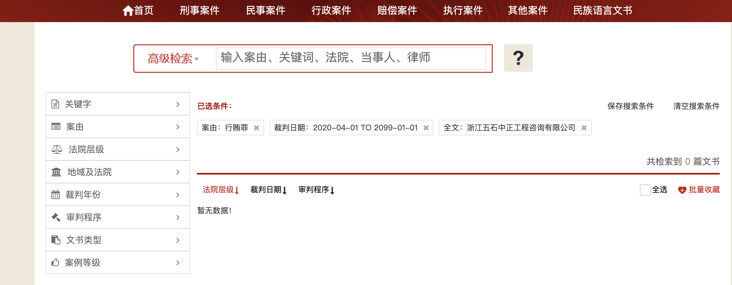
- 请务必核实投标文件项目负责人是否前后一致。务必核实查询的是否是项目负责人，不需要查询授权代表！
- 资格响应文件、商务技术文件不允许出现投标报价！请仔细检查。
- 开标时守在电脑前准备解密，须准备投标时用的ca。

